|  |  |
| --- | --- |
| **PHÒNG GD & ĐT** ………………. | **Chữ kí GT1:** ........................... |
| **TRƯỜNG THCS**………………. | **Chữ kí GT2:** ........................... |

**ĐỀ KIỂM TRA CUỐI HỌC KÌ 1**

**CÔNG NGHỆ 8** - **KẾT NỐI TRI THỨC**

**NĂM HỌC: 2023 - 2024**

**Thời gian làm bài: 45 phút *(****Không kể thời gian phát đề)*

|  |  |
| --- | --- |
| **Họ và tên:** …………………………………… **Lớp**:………………..  **Số báo danh:** …………………………….……**Phòng KT**:………….. | **Mã phách** |

✂

|  |  |  |  |  |
| --- | --- | --- | --- | --- |
| **Điểm bằng số** | **Điểm bằng chữ** | **Chữ ký của GK1** | **Chữ ký của GK2** | **Mã phách** |

**A. PHẦN TRẮC NGHIỆM** (7,0 điểm)

*Khoanh tròn vào chữ cái đứng trước câu trả lời đúng:*

**Câu 1.** Tỉ lệ nào dưới đây là tỉ lệ phóng to?

A. 1:3 B. 1:5 C. 5:1 D. 1:1

**Câu 2.** Để biểu diễn đường bao khuất, cạnh khuất, em sử dụng nét vẽ nào?

A. Nét liền đậm. B. Nét đứt mảnh.

C. Nét liền mảnh. D. Nét gạch dài - chấm - mảnh.

**Câu 3.** Để biểu diễn chính xác hình dạng của một vật thể, thông thường phải sử dụng mấy hình chiếu vuông góc của vật thể?

A. 1 B. 2 C. 3 B. 4

**Câu 4.** Hình chiếu vuông góc của vật thể theo hướng chiếu từ trên lên mặt phẳng hình chiếu bằng được gọi là

A. Hình chiếu bằng. B. Hình chiếu đứng.

C. Hình chiếu cạnh. D. Hình chiếu vuông góc.

**Câu 5.** Hình nào **không** phải là khối đa diện?

A. Hình hộp chữ nhật. B. Hình nón.

C. Hình lăng trụ đều. D. Hình chóp đều.

**Câu 6.** Hình chiếu vuông góc sau đây mô tả vật thể nào?

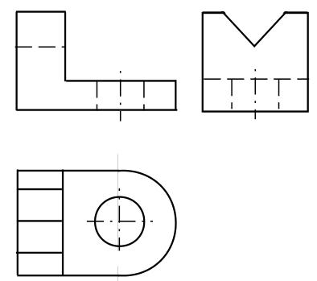

A. 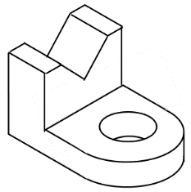 B. 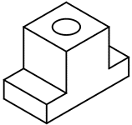 C. 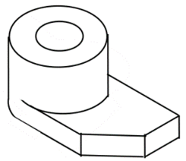 D. 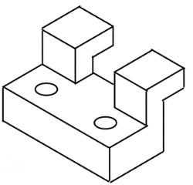

**Câu 7.** Tại sao phải quy định các tiêu chuẩn trình bày bản vẽ kĩ thuật?

A. Dựa vào bản vẽ kĩ thuật, người công nhân trao đổi thông tin với nhau.

B. Căn cứ vào bản vẽ kĩ thuật để chế tạo sản phẩm.

C. Căn cứ vào bản vẽ kĩ thuật để lắp ráp sản phẩm.

D. Bản vẽ kĩ thuật là ngôn ngữ chung của kĩ thuật nên phải trình bày theo quy tắc thống nhất.

**Câu 8.** Hình nón được tạo thành như thế nào?

A. Quay một hình tam giác vuông một vòng quanh một cạnh góc vuông.

B. Quay một hình tam giác đều một vòng quanh một cạnh của tam giác đó.

C. Quay một hình chữ nhật một vòng quanh một cạnh cố định.

D. Quay một nửa hình tròn một vòng quanh đường kính của nửa đường tròn đó.

**Câu 9.** Cho biết yêu cầu kĩ thuật của bản vẽ chi tiết dưới đây là gì?

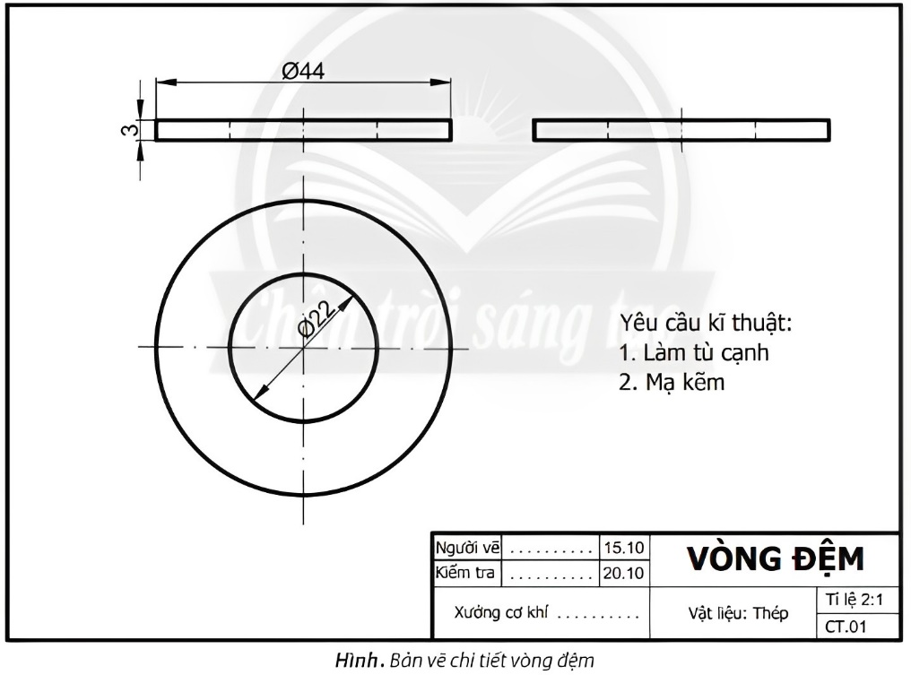

A. Vật liệu thép. B. Tỉ lệ 2:1.

C. Làm tù cạnh và mạ kẽm. D. Đường kính nhỏ là 22 cm.

**Câu 10.** Em sẽ đọc bản vẽ chi tiết ở câu 9 theo trình tự nào?

A. Khung tên → Hình biểu diễn → Yêu cầu kĩ thuật → Kích thước.

B. Khung tên → Yêu cầu kĩ thuật → Hình biểu diễn → Kích thước.

C. Hình biểu diễn → Khung tên → Yêu cầu kĩ thuật → Kích thước.

D. Khung tên → Hình biểu diễn → Kích thước → Yêu cầu kĩ thuật.

**Câu 11.** Theo em, khi thiết kế ngôi nhà, người ta thường quan tâm hàng đầu tới bản vẽ nào của ngôi nhà?

A. Bản vẽ mặt cắt. B. Bản vẽ mặt đứng.

C. Bản vẽ mặt bằng. D. Bản vẽ phối cảnh.

**Câu 12.** Để biết được hình dạng, kết cấu, công dụng của bộ phận được lắp ghép, hình dung được hình dạng các chi tiết và quan hệ lắp ghép giữa chúng, em sử dụng bản vẽ nào dưới đây?

A. Bản vẽ chi tiết. B. Bản vẽ lắp. C. Bản vẽ nhà. D. Bản vẽ kĩ thuật.

**Câu 13.** Để diễn tả một cách rõ ràng cấu tạo bên trong của vật thể, người ta thường dùng phương pháp nào?

A. Phương pháp hình cắt. B. Phương pháp hình chiếu trục đo.

C. Phương pháp hình chiếu phối cảnh. D. Phương pháp hình chiếu vuông góc.

**Câu 14.** Bản vẽ mặt cắt có vai trò như thế nào?

A. Thể hiện hình dạng mặt trước của ngôi nhà, các bộ phận chính của mặt trước.

B. Thể hiện độ cao từng tầng, cầu thang, chiều cao, cửa đi, cửa sổ,...

C. Thể hiện cách bố trí và diện tích các phòng.

D. Thể hiện cách bố trí cửa đi, cửa sổ, cửa ra vào và các kích thước chiều rộng của chúng.

**Câu 15.** Đặc điểm của kim loại đen là:

A. Cứng, chắc, có từ tính và dễ bị gỉ sét. B. Không bị oxi hóa, ít bị mài mòn.

C. Có tính chống ăn mòn, dễ gia công. D. Có độ bền cao, chịu được nhiệt độ cao.

**Câu 16.** Lõi dây điện có thể được làm từ vật liệu nào sau đây?

A. Sắt B. Nhôm C. Cao su D. Nhựa

**Câu 17.** Tính chất nào là tính chất cơ học của vật liệu cơ khí?

A. Tính cứng. B. Tính dẫn điện. C. Tính dẫn nhiệt. D. Tính chịu axit.

**Câu 18.** Bộ truyền động đai thường được ứng dụng trong các loại máy móc nào?

A. Hộp số xe máy. B. Xe máy. C. Máy khâu. D. Máy nâng chuyển.

**Câu 19.** Biến chuyển động quay thành chuyển động tịnh tiến và ngược lại là nội dung của cơ cấu biến đổi chuyển động nào?

A. Cơ cấu tay quay con trượt. B. Cơ cấu tay quay thanh lắc.

C. Cơ cấu bánh răng - thanh trượt. D. Cơ cấu bánh răng - con lắc.

**Câu 20.** Đĩa xích của xe đạp có 50 răng, đĩa líp có 20 răng. Tính tỉ số truyền i?

A. 2 B. 0,4 C. 1,5 D. 2,5

**Câu 21.** Cơ cấu tay quay thanh lắc **không** được ứng dụng trong

A. Máy dệt. B. Máy khâu đạp chân.

C. Xe tự đẩy. D. Máy vi tính.

**Câu 22.** Để đo độ dài các chi tiết có kích thước lớn hơn 1 000 mm, em sẽ dùng dụng cụ nào sau đây?

A. Thước lá B. Thước cặp C. Thước cuộn D. Ê ke

**Câu 23.** Dụng cụ nào dùng để tạo độ nhẵn, phẳng trên bề mặt vật liệu?

A. Đục B. Dũa C. Cưa D. Búa

**Câu 24.** Phát biểu nào sau đây **sai** khi nói về an toàn khi cưa?

A. Kẹp vật cưa đủ chặt.

B. Lưỡi cưa căng vừa phải, không sử dụng cưa không có tay nắm hoặc tay nắm vỡ.

C. Khi cưa gần đứt phải đẩy cưa mạnh hơn.

D. Không dùng tay gạt mạt cưa hoặc thổi vì mạt cưa dễ bắn vào mắt.

**Câu 25.** Người lao động trong lĩnh vực cơ khí **không** đòi hỏi có phẩm chất nào?

A. Cẩn thận, kiên trì, yêu thích công việc, đam mê máy móc và kĩ thuật.

B. Chịu được áp lực công việc cao.

C. Tuân thủ tuyệt đối an toàn lao động.

D. Có niềm yêu thích với con chữ.

**Câu 26.** Để trở thành một kĩ thuật viên cơ khí hàng không, em có thể theo học tại đơn vị đào tạo nào dưới đây?

A. Đại học Bách Khoa. B. Học viện Báo chí và Tuyên truyền.

C. Đại học Sư phạm. D. Học viện Ngoại giao.

**Câu 27.** Khi bánh dẫn 1 (có đường kính D1) quay với tốc độ n1(vòng/phút), nhờ lực ma sát giữ dây đai và hai bánh đai, bánh bị dẫn 2 (có đường kính D2) sẽ quay với tốc độ n2 (vòng/ phút), tỉ số truyền động i được tính theo công thức:

A. i =  =  B. i =  =  C. i =  =  D. i =  = 

**Câu 28.** Khi dũa **không** cần thực hiện thao tác nào?

A. Đẩy dũa tạo lực cắt.

B. Kéo dũa về tạo lực cắt.

C. Kéo dũa về không cần cắt.

D. Điều khiển lực ấn của hai tay cho dũa đựợc thăng bằng.

**B. PHẦN TỰ LUẬN** (3,0 điểm)

**Câu 1. (2,0 điểm)**

a. So sánh đặc điểm của vật liệu chất dẻo nhiệt và chất dẻo nhiệt rắn.

b. Để đảm bảo an toàn khi dũa, em cần lưu ý gì?

**Câu 2. (1,0 điểm)** Cho bộ truyền bánh đai. Bánh dẫn có đường kính D1 = 72 cm, quay với tốc độ n1 = 120 vòng/phút. Bánh bị dẫn có tốc độ quay n2 = 360 vòng/phút. Tính tỉ số truyền i của bộ truyền đai và đường kính bánh bị dẫn.

**BÀI LÀM**

...........................................................................................................................................................

...........................................................................................................................................................

...........................................................................................................................................................

...........................................................................................................................................................

...........................................................................................................................................................

...........................................................................................................................................................

...........................................................................................................................................................

...........................................................................................................................................................

...........................................................................................................................................................

...........................................................................................................................................................

...........................................................................................................................................................

...........................................................................................................................................................

...........................................................................................................................................................

...........................................................................................................................................................

...........................................................................................................................................................

...........................................................................................................................................................

...........................................................................................................................................................

...........................................................................................................................................................

...........................................................................................................................................................

|  |
| --- |
|  |

✄

**BÀI LÀM**

...........................................................................................................................................................

...........................................................................................................................................................

...........................................................................................................................................................

...........................................................................................................................................................

...........................................................................................................................................................

...........................................................................................................................................................

...........................................................................................................................................................

...........................................................................................................................................................

...........................................................................................................................................................

...........................................................................................................................................................

...........................................................................................................................................................

...........................................................................................................................................................

...........................................................................................................................................................

...........................................................................................................................................................

...........................................................................................................................................................

...........................................................................................................................................................

...........................................................................................................................................................

...........................................................................................................................................................

...........................................................................................................................................................

...........................................................................................................................................................

...........................................................................................................................................................

...........................................................................................................................................................

...........................................................................................................................................................

**TRƯỜNG THCS** ........

**HƯỚNG DẪN CHẤM KIỂM TRA CUỐI HỌC KÌ 1 (2023** - **2024)**

**MÔN: CÔNG NGHỆ 8** - **KẾT NỐI TRI THỨC**

**A. PHẦN TRẮC NGHIỆM: (7,0 điểm)**

*Mỗi câu trả lời đúng được 0,25 điểm.*

|  |  |  |  |  |  |  |
| --- | --- | --- | --- | --- | --- | --- |
| 1 - C | 2 - B | 3 - C | 4 - A | 5 - B | 6 - A | 7 - D |
| 8 - A | 9 - C | 10 - D | 11 - C | 12 - B | 13 - A | 14 - B |
| 15 - A | 16 - B | 17 - A | 18 - C | 19 - A | 20 - B | 21 - D |
| 22 - C | 23 - B | 24 - C | 25 - D | 26 - A | 27 - B | 28 - B |

**B. PHẦN TỰ LUẬN:** **(3,0 điểm)**

|  |  |  |
| --- | --- | --- |
| **Câu** | **Nội dung đáp án** | **Biểu điểm** |
| **Câu 1**  **(2,0 điểm)** | a. So sánh:  - Chất dẻo nhiệt: Nhiệt độ nóng chảy thấp, nhẹ; dẻo, không dẫn điện, không bị oxi hóa, ít bị hóa chất tác dụng, dễ phai màu và có khả năng tái chế.  - Chất dẻo nhiệt rắn: Chịu được nhiệt độ cao, có độ bền cao, không dẫn điện, không dẫn nhiệt.  b. Khi dũa cần chú ý:  - Sử dụng bảo hộ an toàn lao động khi dũa.  - Bàn nguội phải chắc chắn, phôi dũa phải được kẹp đủ chặt.  - Sử dụng dũa đảm bảo yêu cầu kĩ thuật.  - Không dùng miệng thổi phoi, tránh phoi bắn vào mắt. | 0,5 điểm  0,5 điểm  0,25 điểm  0,25 điểm  0,25 điểm  0,25 điểm |
| **Câu 2**  **(1,0 điểm)** | Áp dụng công thức tính tỉ số truyền động:  i =  =  → i = =  D2 = i. D1 = . 72 = 24 (cm) | 0,5 điểm  0,5 điểm |

**TRƯỜNG THCS** .........

**MA TRẬN ĐỀ KIỂM TRA CUỐI HỌC KÌ 1 (2023** - **2024)**

**MÔN: CÔNG NGHỆ 8** - **KẾT NỐI TRI THỨC**

|  |  |  |  |  |  |  |  |  |  |  |  |
| --- | --- | --- | --- | --- | --- | --- | --- | --- | --- | --- | --- |
| **NỘI DUNG** | **MỨC ĐỘ** | | | | | | | | **Tổng số câu** | | **Điểm số** |
| **Nhận biết** | | **Thông hiểu** | | **Vận dụng** | | **VD cao** | |
| **TN** | **TL** | **TN** | **TL** | **TN** | **TL** | **TN** | **TL** | **TN** | **TL** |
| **1. Một số tiêu chuẩn trình bày bản vẽ kĩ thuật** | 1 |  | 1 |  | 1 |  |  |  | 3 |  | 0,75 |
| **2. Hình chiếu vuông góc** | 4 |  | 1 |  |  |  |  |  | 5 |  | 1,25 |
| **3. Bản vẽ chi tiết** | 1 |  | 1 |  | 1 |  |  |  | 3 |  | 0,75 |
| **4. Bản vẽ lắp** |  |  |  |  | 1 |  |  |  | 1 |  | 0,25 |
| **5. Bản vẽ nhà** |  |  | 2 |  |  |  |  |  | 2 |  | 0,5 |
| **6. Vật liệu cơ khí** | 2 |  | 1 | 0,5 |  |  |  |  | 3 | 0,5 | 1,75 |
| **7. Truyền và biến đổi chuyển động** | 3 |  |  |  | 1 |  |  | 1 | 4 | 1 | 2,0 |
| **8. Gia công cơ khí bằng tay** | 3 |  | 1 |  | 1 | 0,5 |  |  | 5 | 0,5 | 2,25 |
| **9. Ngành nghề trong lĩnh vực cơ khí** |  |  | 1 |  | 1 |  |  |  | 2 |  | 0,5 |
| **Tổng số câu TN/TL** | **14** |  | **8** | **0,5** | **6** | **0,5** |  | **1** | **28** | **2** | **10** |
| **Điểm số** | **3,5** |  | **2,0** | **1,0** | **1,5** | **1,0** |  | **1,0** | **7,0** | **3,0** | **10** |
| **Tổng số điểm** | **3,5 điểm**  **35 %** | | **3,0 điểm**  **30 %** | | **2,5 điểm**  **25 %** | | **1,0 điểm**  **10 %** | | **10 điểm**  **100 %** | | **100%** |

**TRƯỜNG THCS** .........

**BẢN ĐẶC TẢ KĨ THUẬT ĐỀ KIỂM TRA CUỐI HỌC KÌ 1 (2023** - **2024)**

**MÔN: CÔNG NGHỆ 8** - **KẾT NỐI TRI THỨC**

|  |  |  |  |  |  |  |
| --- | --- | --- | --- | --- | --- | --- |
| **Nội dung** | **Mức độ** | **Yêu cầu cần đạt** | **Số câu TL/**  **Số câu hỏi TN** | | **Câu hỏi** | |
| **TL**  **(số câu)** | **TN**  **(số câu)** | **TL** | **TN** |
| **VẼ KĨ THUẬT** | | |  | 14 |  |  |
| **1. Một số tiêu chuẩn trình bày bản vẽ kĩ thuật** | **Nhận biết** | - Nhận biết tỉ lệ phóng to. |  | 1 |  | C1 |
| **Thông hiểu** | - Giải thích lí do phải quy định các tiêu chuẩn trình bày bản vẽ kĩ thuật. |  | 1 |  | C7 |
| **Vận dụng** | - Lựa chọn sử dụng nét vẽ. |  | 1 |  | C2 |
| **2. Hình chiếu vuông góc** | **Nhận biết** | - Nêu số lượng hình chiếu vuông góc của vật thể.  - Nêu khái niệm hình chiếu bằng.  - Nhận biết khối đa diện.  - Nhận biết vật thể khi biết hình chiếu vuông góc. |  | 4 |  | C3  C4  C5  C6 |
| **Thông hiểu** | - Hiểu cách tạo thành hình nón. |  | 1 |  | C8 |
| **3. Bản vẽ chi tiết** | **Nhận biết** | - Nêu yêu cầu kĩ thuật có trong bản vẽ chi tiết. |  | 1 |  | C9 |
| **Thông hiểu** | - Phương pháp diễn tả một cách rõ ràng cấu tạo bên trong của vật thể. |  | 1 |  | C13 |
| **Vận dụng** | - Đọc bản vẽ. |  | 1 |  | C10 |
| **4. Bản vẽ lắp** | **Vận dụng** | - Lựa chọn sử dụng bản vẽ thích hợp. |  | 1 |  | C12 |
| **5. Bản vẽ nhà** | **Thông hiểu** | - Chọn loại bản vẽ của ngôi nhà được quan tâm nhiều nhất.  - Vai trò của bản vẽ mặt cắt. |  | 2 |  | C11  C14 |
| **CƠ KHÍ** | | | 2 | 14 |  |  |
| **6. Vật liệu cơ khí** | **Nhận biết** | - Chỉ ra vật liệu được sử dụng trong lõi dây điện.  - Nêu tính chất cơ học của vật liệu cơ khí. |  | 2 |  | C16  C17 |
| **Thông hiểu** | - Đặc điểm của kim loại đen.  - So sánh đặc điểm của vật liệu chất dẻo nhiệt và chất dẻo nhiệt rắn. | 0,5 | 1 | C1a | C15 |
| **7. Truyền và biến đổi chuyển động** | **Nhận biết** | - Nêu ứng dụng của bộ truyền động đai.  - Nhận biết đặc điểm của cơ cấu tay quay con trượt.  - Nêu ứng dụng của cơ cấu tay quay thanh lắc.  - Nêu công thức tính tỉ số truyền i. |  | 4 |  | C18  C19  C21  C27 |
| **Thông hiểu** | - Tính tỉ số truyền i. |  | 1 |  | C20 |
| **Vận dụng** | - Tính tỉ số truyền i của bộ truyền đai và đường kính bánh bị dẫn. | 1 |  | C2 |  |
| **8. Gia công cơ khí bằng tay** | **Nhận biết** | - Nhận biết dụng cụ dùng để tạo độ nhẵn, phẳng.  - Thao tác dùng dũa. |  | 2 |  | C23  C28 |
| **Thông hiểu** | - Hiểu về quy tắc an toàn khi cưa. |  | 1 |  | C24 |
| **Vận dụng** | - Sử dụng công cụ đo.  - Những điều em cần lưu ý để đảm bảo an toàn khi dũa. | 0,5 | 1 | C1b | C22 |
| **9. Ngành nghề trong lĩnh vực cơ khí** | **Thông hiểu** | - Phẩm chất của người lao động trong lĩnh vực cơ khí. |  | 1 |  | C25 |
| **Vận dụng** | - Liên hệ thực tiễn. |  | 1 |  | C26 |